43^{èmes} SEMINAIRE DE CARDIOLOGIE CONGENITALE ET PEDIATRIQUE du M3C Necker

« VENTRICULE DROIT»

Auditorium de l’Institut IMAGINE 24, Boulevard du Montparnasse 75015 Paris
Centre de Référence Malformations Cardiaques Congénitales Complexes M3C

Jeudi 28 et Vendredi 29 mars 2024

BULLETIN D’INSCRIPTION

NOM : PRENOM :

INSTITUTION :

ADRESSE :
Code Postal : VILLE :
PAYS :

E-mail : Tél : Fax :

FRAIS D’INSCRIPTION : avant le 31 janvier 2024 : □ 300 Euros
Après le 31 janvier 2024 : □ 350 Euros
Participera au Dîner du 28 mars 2024 (Arnaud Nicolas, 20h30) : □ 60 Euros

TOTAL A PAYER : Euros

Bulletin à imprimer et retourner avant le 15 mars 2024, accompagné du règlement à :

Madame Isabelle DESCAMPS ou
Madame Marie-Claire KEREMBELLEC
Unité médico-chirurgicale de Cardiologie Congénitale et Pédiatrique
Hôpital Necker-Enfants Malades
149 rue de Sèvres
75015 PARIS

Par chèque à l’ordre de : ARCFA (Association pour la Recherche en Cardiologie du Fœtus à l’Adulte)

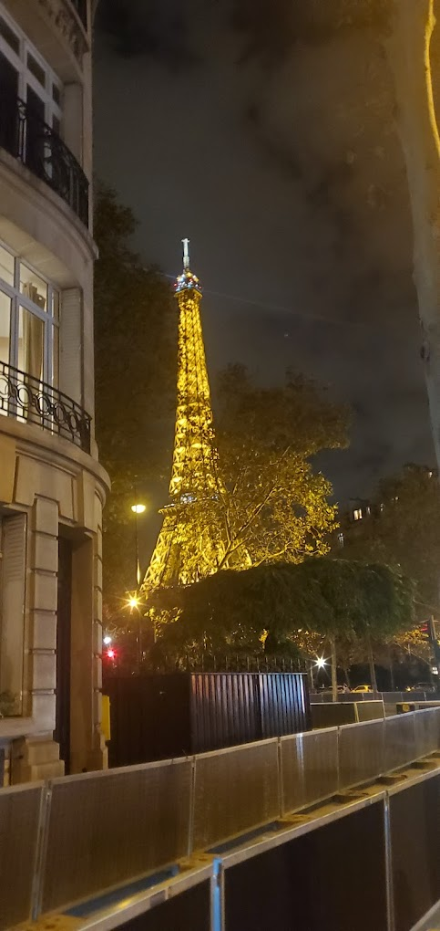

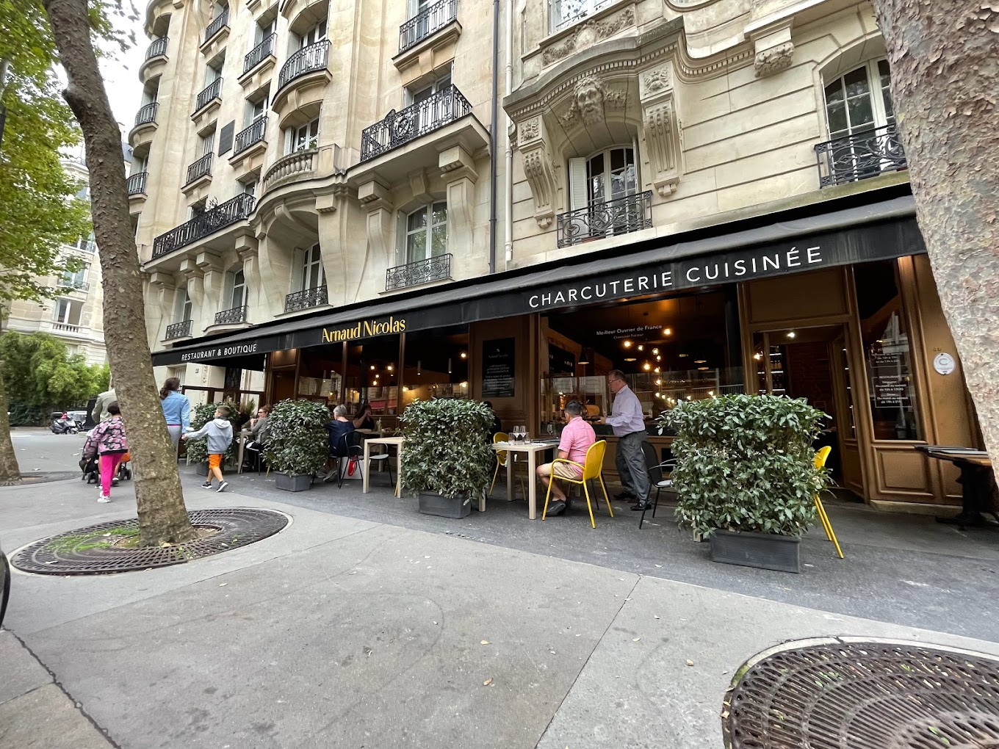

Pour le dîner du jeudi soir, nous privatisons le restaurant « Arnaud Nicolas », 46 avenue de la Bourdonnais.

Ce restaurant convivial, situé au bord du Champ-de-Mars tout près de la tour Eiffel, est spécialisé dans la charcuterie, la viande et les bons vins (mais que les végétariens se rassurent, il y a aussi plein d’autres bonnes choses !!).

Le nombre de couverts est limité à 60, inscrivez-vous vite au dîner, de bonnes surprises vous y attendent !

